VOKI

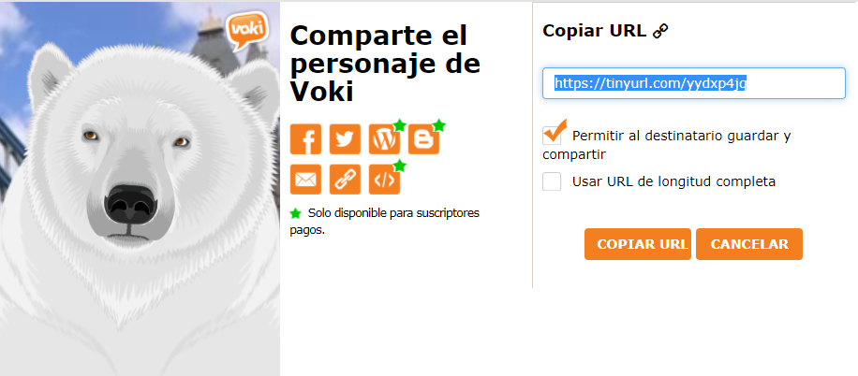
https://tinyurl.com/yydxp4jq

Aquí ten l’aplicació de Voki.
1.- Entra a voki:
2.- Busca un personatge i crea un petit text en el que expliquis, qui et.
El teu nom, edat, on vius, quina és la teva família i com es diu la teva escola.
Després enganxa aquí el teu link.

